 | Apellidos, Nombre: Amado Cibreiro Andrés

Proyecto de monitorización de sistemas

 | Computadores implicados:  - Computador de dirección

CA4.6 Monitorizouse o sistema. (10%)

 | 4. El director del centro nos indica que su ordenador “le va mal” y, por tanto, tiene problemas de rendimiento.  Crea un informe del rendimiento del sistema (System Performance) teniendo en cuenta los siguientes apartados.
4.1. Muestra el informe y analiza si a priori detectas algún problema de rendimiento.
4.2. Indica la hora de inicio y finalización de ejecución del informe del sistema.
4.3. Indica el porcentaje de CPU en estado idle que se muestra en el informe.

La respuesta de este proyecto debe presentarse en un documento con formato profesional, que incluirá portada, índice de apartados, índice de figuras y sección de bibliografía. El documento del proyecto se añadirá a partir de la página dos de este archivo. Además, hay que tener en cuenta que hay que incluir capturas de pantalla legibles para cada uno de los pasos realizados así como una breve descripción de las decisiones que has tomado. En todas las capturas de pantalla de VirtualBox se debe incluir la barra de título de la máquina virtual en la que se muestra el nombre de la misma. Todas las imágenes incluidas en este documento deben tener una leyenda autonumerada.

Respuesta:

MONITORIZACIÓN

DE SISTEMAS

Autor: Andrés Amado Cibreiro
Sumario

Índice de figuras

Informe
Muestra el informe y analiza si a priori detectas algún problema de rendimiento.

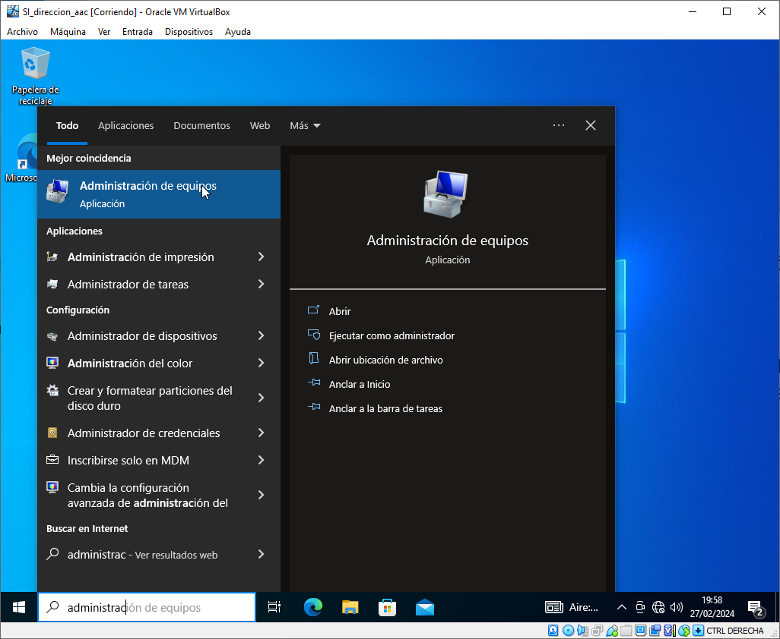Figura 1: Administración de equipos
Busca en la barra de Windows “Administración de equipos”.

